大作业教程

**ROS部分：**

环境要求：ubuntu18.04，ROS melodic。进行本章作业以前应完成前置内容环境配置。

**1.创建工作空间并进行初始化**

在桌面打开终端，依次输入以下代码：

mkdir -p ~/catkin_ws_hw/src 此步为递归建立文件夹

cd ~/catkin_ws_hw/src 进入到src子文件夹

catkin_init_workspace 工作空间初始化

**2.环境配置**

将作业包内除arm、osqp三个文件复制到工作空间目录下，打开终端，安装必要的依赖

* 编译依赖

sudo apt-get install cmake libopenblas-dev liblapack-dev libarpack-dev libarpack2-dev libsuperlu-dev

* Armadillo

解压armadillo-9.870.2文件夹到当前目录，之后编译

cd armadillo-9.870.2

mkdir build

cd build

cmake ..

make

sudo make install

* OSQP

解压osqp文件夹到当前目录，首先编译osqp文件夹，之后编译osqpeigen文件夹，编译过程如下

cd 文件夹

mkdir build

cd build

cmake ..

make

sudo make install

**3.代码的编译**

将作业压缩包中src内部的两个文件复制到第1步建立工作空间中的src文件夹中，在工作空间中打开终端，依次输入以下代码：

catkin_make 编译

编译结束后会看到终端中生成了多target。

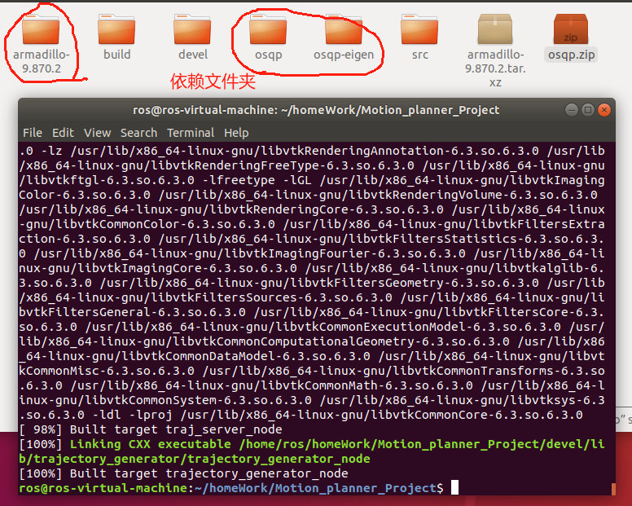

**3.运行程序**

在刚刚的终端中新建一个tab，执行以下命令

source devel/setup.bash 刷新环境变量

roslaunch trajectory_generator demo.launch 运行launch文件

程序成功运行，地图显示在rviz中。使用3 nav goal工具在图中选取终点。

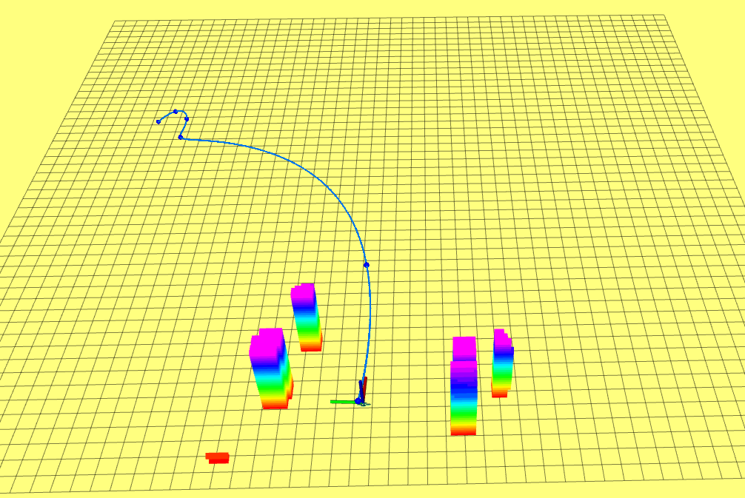

依次选取路径点，可以看到在图中显示出了平滑的轨迹

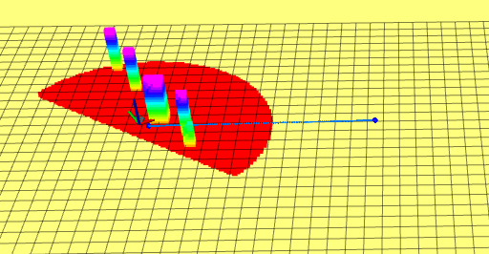

**需要补齐的代码：**

需要补齐的部分都在trajectory_generator/src中，需要补齐三部分

1、Astar路径搜索

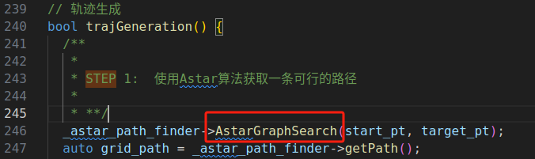

此步具体代码在Astar_searcher.cpp中完成，共有四个小部分，分别是

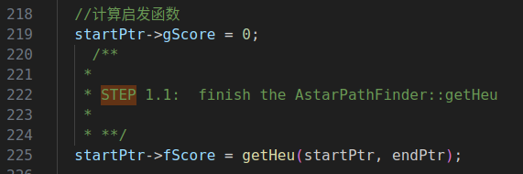

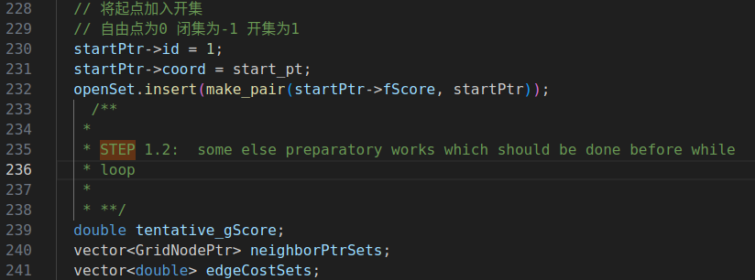

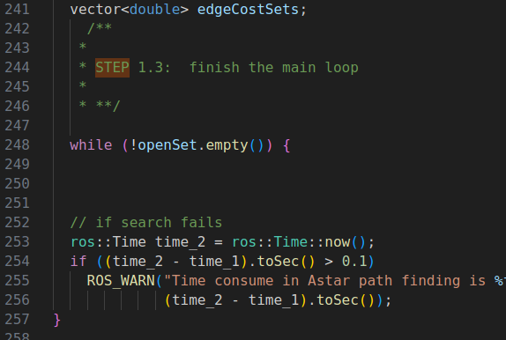

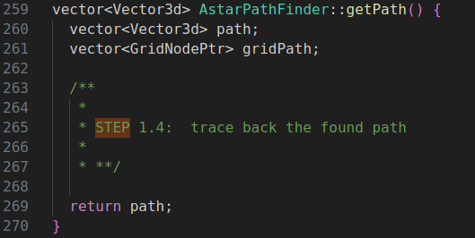

具体代码参考前面的作业Astar路径搜索

2、使用RDP算法简化轨迹

此步具体代码在Astar_searcher.cpp中完成

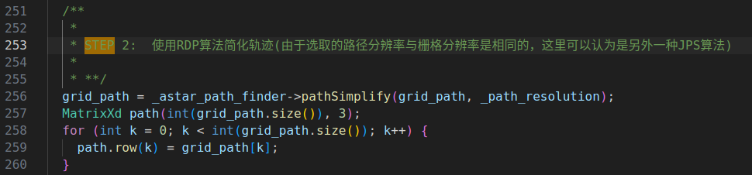

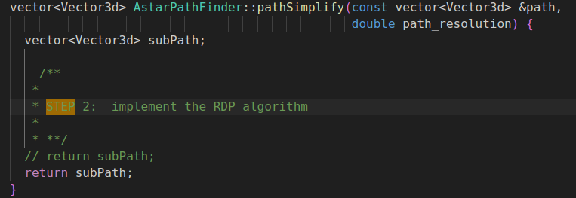

在此给出RDP算法的伪代码

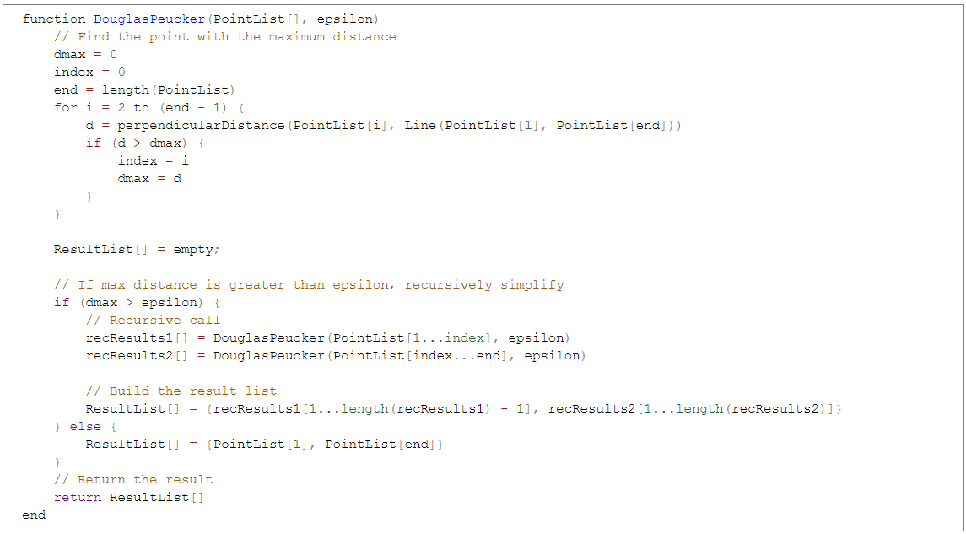

3、Minisnap轨迹优化

此步分三小步，具体代码在trajectory_generator_node.cpp中完成（其中3.3在Astar中完成）

